**Poésies à choisir :**

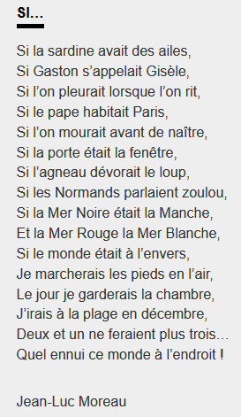

**Anagramme, de Pierre Coran**

Par le jeu des anagrammes,

Sans une lettre de trop,

Tu découvres le sésame

Des mots qui font d’autres mots.

Me croiras-tu si je m’écrie

Que toute neige a du génie ?

Vas-tu prétendre que je triche

Si je change ton chien en niche ?

Me traiteras-tu de vantard

Si une harpe devient un phare ?

Tout est permis en poésie.

Grâce aux mots, l’image est magie.

